新研发的发电机中性点接地电阻柜

产品说明书



保定奥兰电气科技有限责任公司
一、概述
我公司拥有技术优秀的研发队伍和精良的设备,引进并消化国外先进技术,长期致力于对中性点接地技术产品的研发、生产，对降低电网过电压、提高电网的安全性、可靠性，具有良好的效果。我公司以进口特殊不锈钢合金材料，开发生产的系列不锈钢中性点接地电阻柜。产品具有精度高，线性度好，运行可靠，安装方便，外形美观等特点，已广泛用于许多国家重点工程。所生产的0.4KV～35KV发电机中性点接地电阻柜是发电机组中采用高阻接地的专用成套装置。
二、型号说明
AL －FNR－
电阻值

系统额定电压（KV）

可带母线数，用1-4表示
以可控硅为执行元件，数字处理的消谐装置
公司名称缩写

发电机中性点接地电阻柜
可带母线数，用1-4表示
以可控硅为执行元件，数字处理的消谐装置
公司名称缩写

保定奥兰电气科技有限责任公司
可带母线数，用1-4表示
以可控硅为执行元件，数字处理的消谐装置
公司名称缩写

三、工作原理简述
发电机在运行中，发生单相接地是最常见的故障，其故障点出现电弧接地时会进一步扩大定子绕组绝缘损害甚至铁芯灼伤烧结，如不及时发现并快速切除故障，将发展成为相间或匝间短路。基于上述原因，国际广泛采用发电机中性点高阻接地，以限制接地电流，防止各种过电压的危害。中性点通过电阻器接地可以把故障电流限制到适当值，提高继电保护的灵敏度作用于跳闸，同时又使故障点仅可能发生局部轻微灼伤，把暂态过电压限制到正常线电压对中性点电压的2.6倍，限制电弧的重燃，防止弧光间隙过电压损坏主设备，同时可有效防止铁磁谐振过电压，从而保证发电机的安全。
四、产品特点
1、精心设计、保护到位
AL-FNR型发电机中性点电阻柜连接在发电机中性点上，当电网或发电机定子绕组发生单相接地故障时，向接地点提供附加阻性电流，使接地点电流由容性变成阻容性电流，从而保证产生的过电压不超过2.6倍的相电压。
2、专业保护，避免烧损发电机铁芯
AL-FNR型发电机中性点电阻柜在设计参数时，力求将总的接地电流控制在15A以内，不仅可以满足继电保护灵敏度的要求，同时也可减轻发电机定子绕组接地时铁芯的损伤。
3、结构紧凑，元器件性能优异
AL-FNR型发电机中性点电阻柜将零散的单相变压器、电阻器、电流互感器、测量仪表、接地保护输出端子等电器设备整体组合在一个封闭金属柜内，并可选配隔离开关、避雷器，成套供货；安全可靠性高，布置清晰整齐，便于安装调试及操作维护。它采用的单相变压器为干式绝缘变压器，工作性能稳定，抗冲击能力强。变压器二次侧采用不锈钢材料电阻。
4、监控功能齐全，并提供模拟量输出
AL-FNR型发电机中性点电阻柜比一般配置增加了保护发电机中性点绝缘的专用避雷器，可配备电流和动作记录仪，正常时可监视中性点不平衡电流，出现单相接地故障时，可记录动作次数；且可为保护和监控系统提供模拟量输出。
5、性能可靠，维护简便
AL-FNR型发电机中性点电阻柜中装设干式单相接地变压器及相应的过电压保护器，柜中还装设单相隔离开关，以便在进行检修或实验时隔离电源。
6、技术力量雄厚，服务周到
我公司为中性点设备专业生产厂家，技术力量雄厚，售前的技术交流咨询可随时到位；售后的安装技术指导可按用户要求及时进行。
五、使用条件
1、一般用于户内，户外订货时请注明；
2、海拔不高于4000米，高原地区由于海拔高，散热差，订货时请注明；
3、环境温度：-20℃～＋70℃，相对湿度不大于95%；
4、使用于电网频率48～52Hz（50 Hz系统），58～62 Hz（60 Hz系统）的系统中；
5、周围环境中无易燃易爆、腐蚀性气体及导电尘埃。
六．技术数据
6.1 AL-FNR型发电机中性点接地电阻柜技术参数推荐表（大中型发电机中性点技术参数参考表）
发电机容量  (MW) | 100 |  | 125 | 200(300) |  | 600 |  | 1000
发电机额定电压  (kV) | 10.5 | 13.8 | 15.75 | 18 | 20 | 20 | 24 | 24 | 27
预计回路单相接地  最大电容电流(A) | 4 |  | 5 | 6 |  | 8 |  | 10
接地变压器一次侧  电压(kV) | (10.5)  10.5/$\sqrt{3}$ | (13.8)  13.8/$\sqrt{3}$ | (15.75)  15.75/$\sqrt{3}$ | (18)  18/$\sqrt{3}$ | (20)  20/$\sqrt{3}$ | (20)  20/$\sqrt{3}$ | (24)  24/$\sqrt{3}$ | (24)  24/$\sqrt{3}$ | (27)  27/$\sqrt{3}$
接地变压器二次侧  电压(kV) | 0.22 |  | 0.22 | 0.22 |  | 0.22 |  | 0.22
接地变压器额定  容量(kVA) | 30 |  | 30 | 50 |  | 50 |  | 63
二次侧电阻值(Ω) | (0.35)  1.0 |  | (0.3)  0.8 | (0.2)  0.5 |  | (0.18)  0.4 |  | (0.15)  0.3
接地保护抽取电压  (kV) | (0.173)  0.1 |  | (0.173)  0.1 | (0.173)  0.1 |  | (0.173)  0.1 |  | (0.173)  0.1
6.2外形及安装
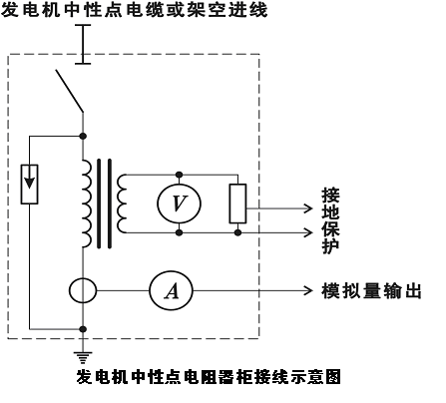

AL-FNR型发电机中性点电阻器柜一般安装于户内, 电阻柜外型尺寸根据用户具体参数而定。

以下是AL-FNR-20/0.4的外形图
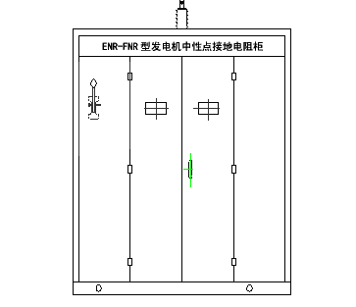

AL-FNR-20/0.4发电机电阻柜外形尺寸（1200长×900宽×1800高）
七，订货须知
订货时请告知以下参数
    - 系统额定电压:(kV)
    - 短时允许电流：（A）
    - 标称电阻值：（Ω）
    - 接地变压器容量：（kVA），一次电压及二次电压比；
    - 是否加装电流互感器（CT）:CT变比及容量，复合误差；
    - 进出线方式：上进下出，下进下出，可选；
    - 短时允许通流时间：（S）
    - 电阻柜的材质、柜体（IP）防护等级、色标及安装地点（户内或户外）；
    - 是否需要加装接地记录及温湿度控制装置。

